测试截图编号：步骤2.16.1-01

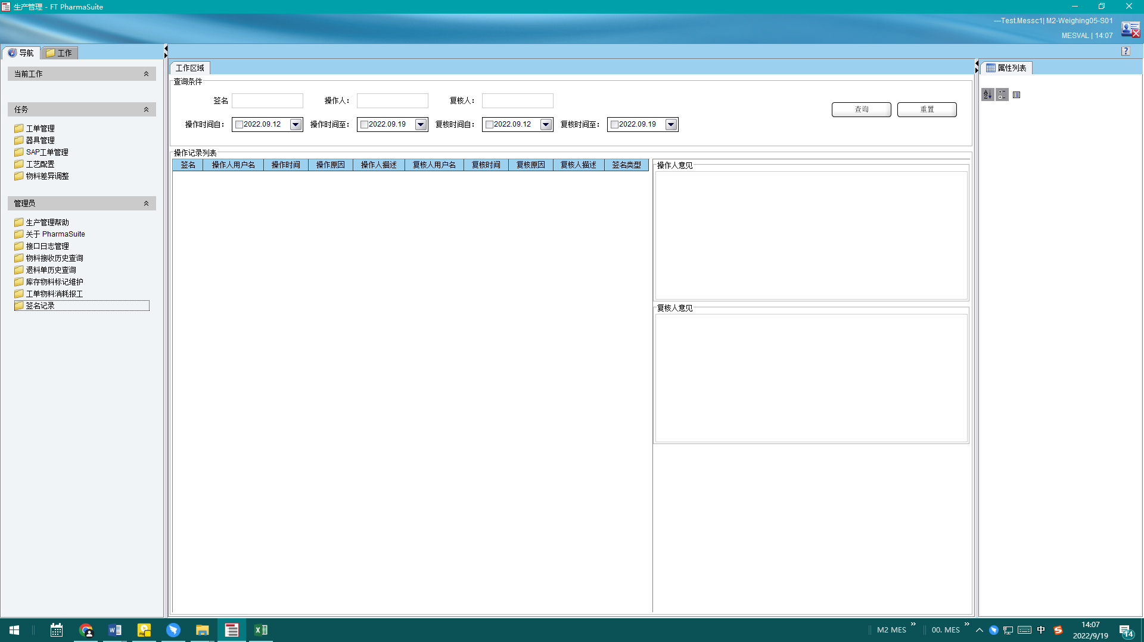

测试截图编号：步骤2.16.2-01

